EL SALTO DEL CABALLO

Curso/s: 2º - 3º ESO |  | UD2: Fracciones.
Objetivos didácticos | Dividir números fraccionarios correctamente
 | Reconocer divisiones entre números más grandes que la unidad
 | Reconocer divisiones entre números más pequeños que la unidad
Criterios de evaluación | 1.Utilizar los distintos tipos de números y operaciones,junto con sus propiedades, para recoger, transformar e intercambiar información y resolver problemas relacionados con la vida diaria. CCL, CMCT, CSC.  3.Desarrollar, en casos sencillos, la competencia en el uso de operaciones combinadas como síntesis de la secuencia de operaciones aritméticas, aplicando correctamente la jerarquía de las operaciones o estrategias de cálculo mental. CMCT.  4.Elegir la forma de cálculo apropiada (mental, escrita o con calculadora), usando diferentes estrategias que permitan simplificar las operaciones con números enteros, fracciones, decimales y porcentajes y estimando la coherencia y precisión de los resultados obtenidos. CMCT, CD, CAA, SIEP.
C.C | Véase en cada criterio de evaluación.
Proyección pedagógica | Asimilación y refuerzo |  | □ Consolidación | □ Ampliación
Nº de jugadores | Individual o parejas |  | □ GM (3-6) | □ GG (>6)
Tiempo aproximado por partida | □ < 10 min |  | 10-30 min | □ > 30 min

Esta actividad se puede presentar como una competición en el grupo de clase. Los alumnos deben intentar, para conseguir al final, una fracción de salida lo mayor posible, varios caminos y escribir claramente en su cuaderno los cálculos realizados para poder justificar su resultado de salida y ganar si consigue una fracción mayor que el resto.

Entrando por una de las casillas de la línea de arriba y saliendo por alguna de las casillas de la línea de abajo, utilizando el salto del caballo del juego de ajedrez debes obtener como número final, la fracción que tenga el mayor valor posible, sabiendo que a cada salto divides la fracción que tienes por la fracción de la casilla de llegada en el salto. Se deben simplificar las fracciones para que los cálculos resulten más sencillos.
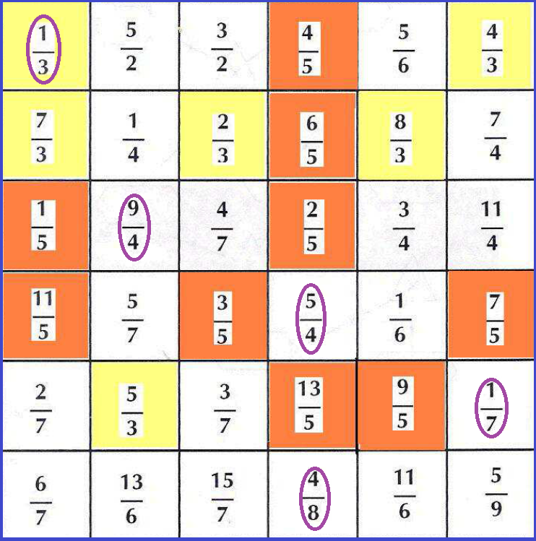
Por ejemplo, en el cuadro de la izquierda se indica un posible camino en el que las fracciones 1/3, 9/4, 5/4, 1/7 y 4/8 han sido recorridas por el caballo. Las operaciones por tanto serían:

$$\frac{1}{3}÷\frac{9}{4}÷\frac{5}{4}÷\frac{1}{7}÷\frac{4}{8}=\frac{224}{135}\sim 1,659..$$

Los estudiantes deben anotar en el cuaderno los diferentes caminos tomados y realizar las operaciones en éste para su posterior corrección.

Referencias:

- A.M. García: Pasatiempos y juegos en clase de matemáticas. Números y álgebra. (ISBN 84-605-9700-8).
Actividad para el alumno:

Entrando por una de las casillas de la línea de arriba y saliendo por alguna de las casillas de la línea de abajo, utilizando el SALTO DEL CABALLO del juego de ajedrez debes obtener como número final, la fracción que tenga el mayor valor posible, sabiendo que a cada salto divides la fracción que tienes por la fracción de la casilla de llegada en el salto. ¡Recuerda que debes simplificar siempre que puedas tus fracciones para simplificar los cálculos!

